**TALLER. ACTIVIDAD #3. EL CANTO. EL REGLAMENTO**

**Objetivo:**

El estudiante expresa por medio del canto y el dibujo la importancia del respeto en la obediencia de las reglas de convivencia.

**RESPETANDO CANTO… Vamos a cantar juntos la canción del respeto.**

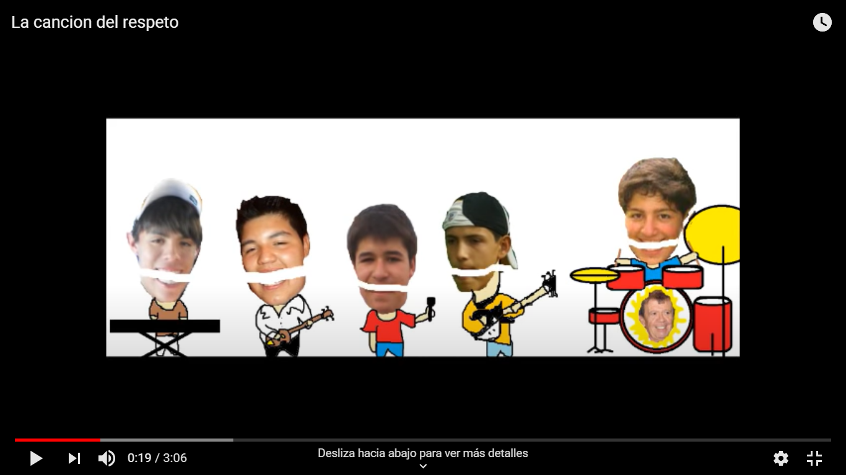

**La canción del respeto:**

Me respeto a mí mismo y respeto a los demás

Respeto el medio ambiente y a la sociedad

Respeto a mi patria y respeto a la verdad

Respeto a los animales, a mis maestros, abuelos, papá y mamá

Si quieres saber lo que es el respeto

es ser considerado y educado

Con los demás siempre ser atento

Respeto es lo que te hace cada día mejor

Trata a los demás con el mismo afecto

Con el que tu quisieras ser siempre tratado

No le hagas nunca a las demás personas

Lo que no te gusta que te hagan en broma

////¡REPETO!////

**Ver video de la canción en:** <https://www.youtube.com/watch?v=HTBZheTE82o>

**Normas de convivencia escolar**

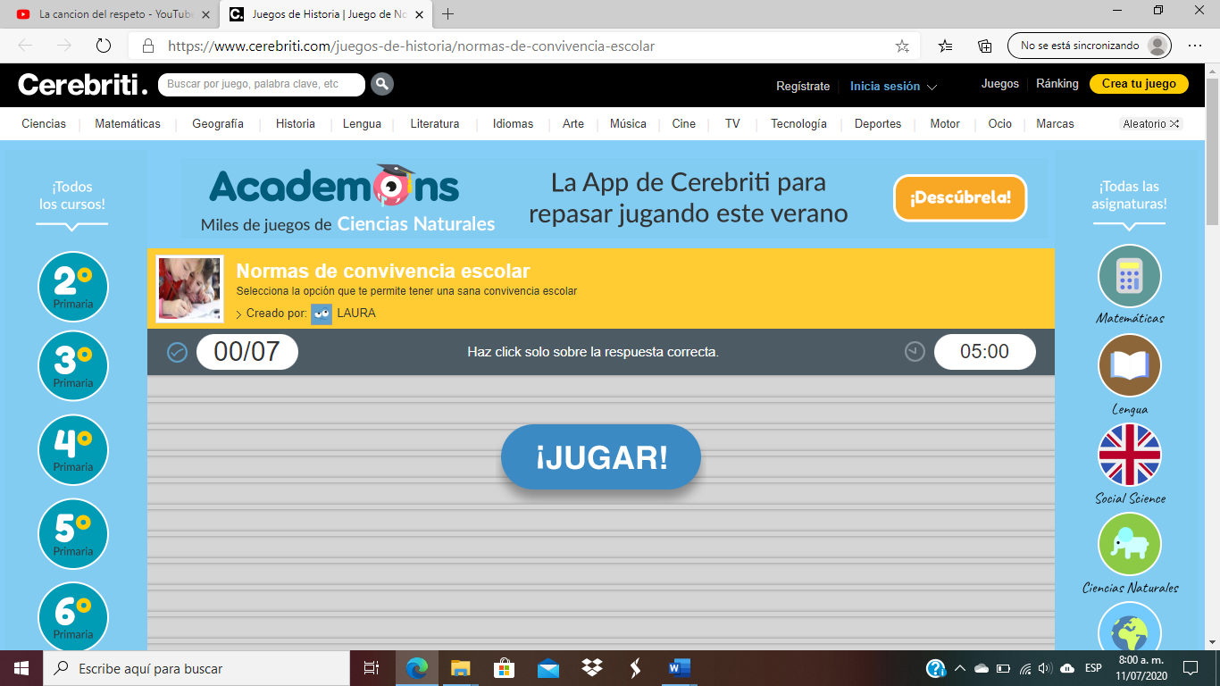

En el colegio suceden varias situaciones en las que debemos tener en cuenta las reglas que estudiamos en el pacto de convivencia escolar. Debemos saber qué hacer cuando queremos participar en clase, un compañero o profesor nos habla en clase, nos desplazamos por el los pasillos o el salón, alguien se porta mal, necesitamos que alguien nos preste algo, al comprar las onces en la cafetería, entre otros. Debes tener en cuenta que siempre se debe levantar la mano, escuchar a los compañeros y profesores, caminar en vez de correr, pedir disculpas, pido el favor y doy las gracias, estudiar el pacto de convivencia, mantener informados a los padres de familia, echar la basura en la caneca, entre otros. Si quieres conocer más puedes jugar con la actividad titulada “normas de convivencia escolar” que se encuentra en <https://www.cerebriti.com/juegos-de-historia/normas-de-convivencia-escolar>

**¿Por qué es importante el reglamento?**

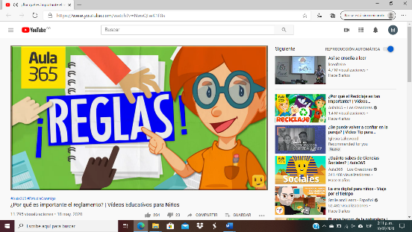 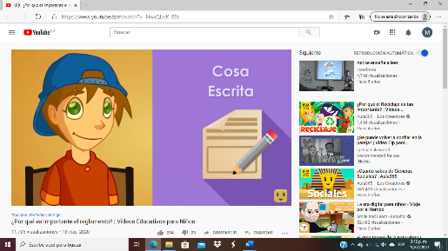 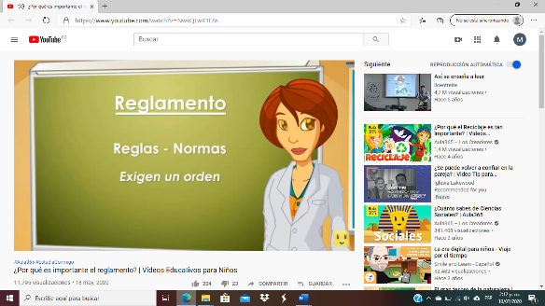 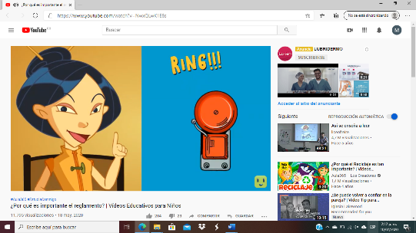

Las reglas no están para romperse. Están hechas para tener una mejor convivencia entre nosotros y evitar posibles conflictos. Por eso es importante seguir las normas y reglas. Por ejemplo, está prohibido correr en el baño para no lastimar o los compañeros, o se debe escuchar a compañeros y profesores cuando nos hablan. El reglamento es un texto que puede estar escrito y que contiene reglas, las cuales nos dicen qué se puede hacer, y exigen un orden. Por ejemplo, el timbre nos avisa que salimos a descanso, y se respeta esa regla igual como hacemos con los pasos de una receta. La receta y el reglamento se parecen, ya que dan instrucciones con oraciones cortas y simples que utilizan verbos en presente indicativo (entran, salen, llegan, agregan), o del futuro indicativo (estarán, saldrán, llegarán, agregarán). Por ejemplo, cuando los estudiantes juegan pueden escribir o hablar las reglas para que nadie haga trampa. En el colegio los profesores y coordinadores están pendientes de que los estudiantes estudien el manual de convivencia y apliquen las reglas, escuchan y aclaran dudas, vigilan la disciplina para felicitar o aplicar las sanciones, exigen buen rendimiento escolar, fomentan el trabajo en equipo.

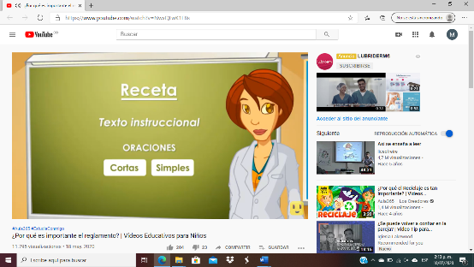 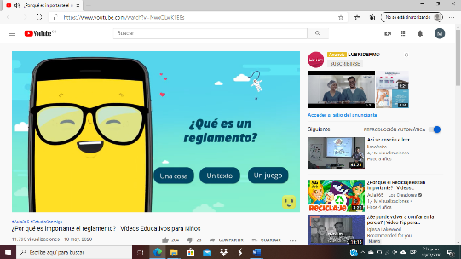 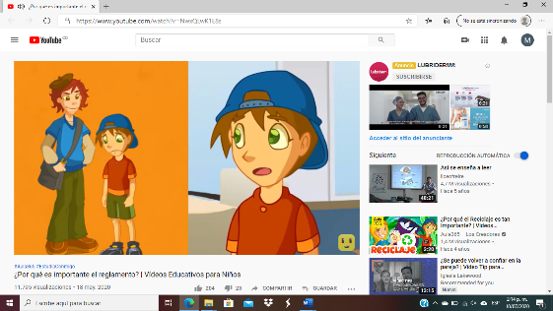 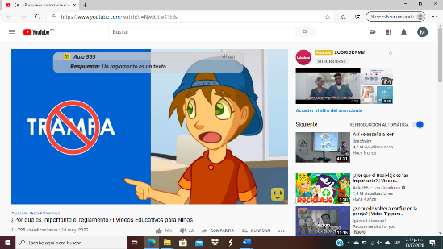

**Ver** **video en:** <https://www.youtube.com/watch?v=NwxQLwK1E8s>

**TALLER. EL CANTO. EL REGLAMENTO**

**Nombre: Curso: Fecha:**

**Preguntémonos:** Cuál crees que es la regla más importante en el colegio? Escríbela en el pergamino:

**Exploremos:** En la columna de la izquierda están las cosas que los estudiantes hacen en el colegio, y en la columna de la derecha se encuentran las reglas que deben cumplir en cada situación. Debes unir con una línea cada situación con la regla que se debe cumplir, tal como se ve en el ejemplo:

* Levantar la mano
* Pedir disculpas
* Pido el favor y doy las gracias
* Mantener informados a los padres de familia
* Echar la basura en la caneca
* Pacto de convivencia
* Caminar en vez de correr
* Escuchar a los compañeros y profesores
* Compartir con los compañeros
* Participar en clase
* Nos desplazarnos por el los pasillos o el salón
* Un estudiante se porta mal
* Un compañero o profesor nos hbla en clase
* Necesitamos que alguien nos preste algo
* Terminar de comer las onces
* Me equivoco
* Libro donde están las normas del colegio
* Trabajar en grupos

**Produzcamos:** Graba un video cantando la canción titulada “El respeto”, y envíaselo al profesor vía Whats App.

**Apliquemos:** A continuación, escriba las reglas que deben seguir los estudiantes al comprar las onces en la cafetería y elabore un dibujo bien coloreado.